**SKPL - 03**

**SPESIFIKASI KEBUTUHAN PERANGKAT LUNAK**

**SISTEM PENYIMPANAN ABENSI SISWA ONLINE**

**BERBASIS WEB**

untuk:

SMAN 1 PANGANDARAN

Disusun oleh:

Muhammad Hasanudin.H (1137050154)

Teknik Informatika

Fakultas Sains dan Teknologi UIN SGD Bandung

Jl. Ah Nasution no 105 Bandung

|  |  |  |  |  |
| --- | --- | --- | --- | --- |
|  | **Jurusan**  **Teknik Informatika**  **UIN SGD Bandung** | Nomor Dokumen | | Halaman |
| SKPL-01 | | 45 |
| Revisi | <nomor revisi> | 7/11/2015 |

DAFTAR PERUBAHAN

|  |  |
| --- | --- |
| Revisi | Deskripsi |
| A |  |
| B |  |
| C |  |
| D |  |
| E |  |
| F |  |
| G |  |

DAFTAR PERUBAHAN

|  |  |  |  |  |  |  |  |  |
| --- | --- | --- | --- | --- | --- | --- | --- | --- |
| INDEX  TGL | - | A | B | C | D | E | F | G |
| Ditulis oleh |  |  |  |  |  |  |  |  |
| Diperiksa oleh |  |  |  |  |  |  |  |  |
| Disetujui oleh |  |  |  |  |  |  |  |  |

Daftar Halaman Perubahan

|  |  |  |  |
| --- | --- | --- | --- |
| Halaman | Revisi | Halaman | Revisi |
|  |  |  |  |

**Daftar Isi**

1. Pendahuluan……………………………………………………………...5

1.1 Tujuan Penulisan Dokumen 8

1.2 Lingkup Masalah 8

1.3 Definisi, Istilah, dan Singkatan 8

1.4 Aturan Penomoran 9

1.5 Referensi 9

1.6 Deskripsi Umum Dokumen 9

2. Deskripsi Umum Perangkat Lunak 10

2.1 Deskripsi Umum Sistem 10

2.2 Karakteristik Pengguna 11

2.3 Batasan 11

2.4 Lingkungan Operasi 12

3. Deskripsi Kebutuhan 12

3.1 Kebutuhan Antarmuka Eksternal 12

3.1.1 Antarmuka pemakai 12

3.1.2 Antarmuka Perangkat Keras 12

3.1.3 Antarmuka Perangkat Lunak 13

3.2 Kebutuhan Fungsional **13.**

3.3 Batasan Perancangan **11.**

3.4 Use case diagram **14.**

3.5 Definisi actor **15.**

3.6 Definisi Use case **15.**

3.7 Sekenario **16.**

3.8 Class Diagram **29.**

4 Sequence Diagram **29.**

4.1 State Diagram **37.**

4.2 Activity Diagram **37.**

5. Kerunutan (traceability) **43.**

5.1 Kebutuhan Fungsional vs Proses **43.**

5.2 Data Store vs E-R **44.**

5.3 Ringkasan Kebutuhan **44.**

5.4 Kebutuhan Fungsional 45**.**

5.5 Kebutuhan Non Fungsional **45.**

**BAB I  
PENDAHULUAN**

1. **Latar Belakang Pemilihan Judul.**

Perkembangan ilmu pengetahuan di segala bidang dalam era globalisasi saat ini begitu pesat. Terutama dalam bidang IT yang semakin maju seiring dengan kebutuhan pemakai (user) untuk memperoleh suatu karya atau inovasi maksimal serta memperoleh kemudahan dalam segala aktivitas untuk mencapai suatu tujuan. Absensi siswa memegang peranan penting dalam setiap kegiatan belajar mengajar. Oleh karena itu absensi merupakan salah satu penunjang yang dapat mendukung atau memotivasi setiap kegiatan yang dilakukan di dalamnya. Disamping itu, absensi siswa dapat juga sebagai informasi tentang bagaimana kedisiplinan siswa yang bersangkutan.

Dalam Proses Rekapitulasi data kehadiran siswa di SMA N 1 PANGANDARAN dilakukan dengan cara manual yaitu dengan memangil satu persatu siswa pada lembar absensi yang telah disediakan sesuai dengan nama masing - masing siswa. Setelah lembar absensi terkumpul, guru staff TU akan merekap data kehadiran dalam buku rekapitulasi data absensi. Dengan sistem manual yang dilakukan SMA N 1 PANGANDARAN maka timbul banyak permasalahan yaitu siswa dapat memanipulasi, proses yang dilakukan cukup rumit serta banyak orang tua yang merasa kesulitan untuk mengetahui data kehadiran Putra putrinya. Maka perlu adanya pembangunan sistem yang lebih akurat yaitu sistem absensi online Berbasis web tujuan utamanya adalah memperoleh hasil analisa dari aplikasi yang dibuat diperuntukan untuk top menajemen, dengan begitu top manajemen bisa mengetahui kehadiran siswa.

Maka berdasarkan latar belakang diatas menjadi motivasi penulis untuk mengambil judul tugas akhir PRPLL “**SISTEM PENYIMPANAN INFORMASI ABSENSI ONLINE SMA N 1 PANGANDARAN BERBASIS WEB”.**

## Tujuan Penulisan Dokumen

Dokumen Spesifikasi Kebutuhan Perangkat Lunak (SKPL) merupakan dokumen spesifikasi kebutuhan perangkat lunak yang akan dikembangkan. Dokumen ini digunakan oleh pengembang perangkat lunak sebagai acuan teknis pengembangan perangkat lunak pada tahap selanjutnya.

## Lingkup Masalah

Sistem penyimpanan absensi ini adalah perangkat lunak berbasis web untuk Penyimpanan data absensi di SMAN 1 PANGANDARAN berbasis windows executable programs yang dirancang dalam bahasa pemrograman PHP. Komputasi yang tercakup ke dalamnya adalah komputasi aritmatika sederhana berupa penjumlahan, pengurangan, perkalian, dan pembagian dari dua buah bilangan bulat atau desimal.

## Definisi, Istilah, dan Singkatan

* SKPL adalah Spesifikasi Kebut uhan Perangkat Lunak, atau dalam bahasa Inggris-nya sering juga disebut sebagai Software Requirements Spesification ( SRS), dan merupakan spesifikasi dari perangkat lunak yang akan dikembangkan.
* Use Case Diagram adalah model fungsional sebuah system yang menggunakan actor dan use case.
* Class Diagram adalah [diagram](https://id.wikipedia.org/wiki/Diagram) [UML](https://id.wikipedia.org/wiki/UML) yang menggambarkan kelas-kelas dalam sebuah sistem dan hubungannya antara satu dengan yang lain, serta dimasukkan pula atribut dan operasi.
* Sequence diagram (diagram urutan) adalah suatu diagram yang memperlihatkan atau menampilkan interaksi-interaksi antar objek di dalam sistem yang disusun pada sebuah urutan atau rangkaian waktu. Interaksi antar objek tersebut termasuk pengguna, display, dan sebagainya berupa pesan/message.

## Aturan Penomoran

Penulisan dokumen SKPL ini menggunakan berbagai macam aturan penamaan  dan penomoran yang berbeda-beda untuk beberapa bagian tertentu. Aturan penamaan dan penomoran yang digunakan berdasarkan bagian tersebut adalah seperti yang tercantum pada Tabel1 berikut ini:

Tabel 1. Aturan Penamaan  dan Penomoran

|  |  |
| --- | --- |
| Hal/Bagian | **Aturan Penomoran/Penamaan** |
| Kebutuhan Fungsional | SKPL-KFxxxx |
| Kebutuhan Non Fungsional | SKPL-KNFxxx |

## Referensi

Dokumen ini merujuk pada hasil wawancara dan observasi pada pengguna tentang kebutuhan yang diperlukannya, dan penulisan dokumen berdasarkan pada:

1. IEEE Std 830-1993, IEEE Recommended Practice for Software Requirement Specifications.
2. Pihah-pihak yang kompeten dibidang pengabsensian.

## Deskripsi Umum Dokumen

Spesifikasi Kebutuhan Perangkat Lunak ini terdiri dari tiga bab sebagai berikut:

* BAB I Pendahuluan

Pada pendahuluan diberikan gambaran umum tentang dokumen yang berisikan:

* Tujuan Penulisan Dokumen
* Lingkup Masalah
* Aturan Penomoran
* Referensi
* Deskripsi Umum Dokumen
* BAB II Kebutuhan Perangkat Lunak

Pada bab ini dijelaskan kebutuhan perangkat lunak yang diperlukan di dalam pengembangan sistem penyimpanan absensi siswa online.

* BAB III Model Analisis

Pada BAB ini mendeskripsikan kebutuhan khusus bagi sistem penyimpanan absensi siswa online yang terdiri dari kebutuhan fungsional, kebutuhan performansi, batasan perancangan dan kebutuhan lain yang mendukung agar sistem penyimpanan absensi siswa online dapat bekerja sesuai dengan yang diharapkan.

## Deskripsi Umum Perangkat Lunak

## Deskripsi Umum Sistem

Dokumen ini berisi deskripsi spesifikasi persyaratan perangkat lunak dari sistem yang akan dibuat. Sistem informasi penyimpanan absensi online ini merupakan perangkat lunak yang digunakan untuk mempermudah proses penyimpanan absensi. Dengan adanya sistem ini diharapkan akan membantu dan memberikan kemudahan dalam pengolahan data dan penyimpanan data yang selama ini masih bersifat manual yang berakibat pada tidak efisiennya pengabsenan. Selain itu juga, dengan sistem ini dapat meminimalisir kesalahan dalam proses pengabsenan.

Wali kelas

**Sistem Penyimpanan Absensi Online**

**Absensi**

**Kelas**

**Data Siswa**

**Login**

Rekap

Cetak

## Karakteristik Pengguna

| Kategori Pengguna | Tugas | Hak Akses ke aplikasi |
| --- | --- | --- |
| Staff Tu | Mengisi, mengupdate,dan memperbaiki data. | Menjalankan Sistem |

## Batasan

* Harus memakai format data yang sama dengan sistem lain
* Sistem ini harus berfungsi multi platform (di Windows dan linux).

## Lingkungan Operasi

Operating system, DBMS Aplikasi ini akan berfungsi dengan spesifikasi :

* OS : Windows dan linux
* DBMS : UML

## Deskripsi Kebutuhan

# Kebutuhan Antarmuka Eksternal

Kebutuhan antarmuka eksternal pada Sistem penyimpanan absensi siswa online mencakup kebutuhan antarmuka pemakai, antarmuka perangkat keras, dan antarmuka perangkat lunak.

### Antarmuka pemakai

Antarmuka pemakai akan dikembangkan dengan menggunakan modus grafik dari Windows Program. Pemakai berinteraksi dengan Sistem penyimpanan absensi siswa online melalui antarmuka program. Staff TU mengisi data Siswa melalui perintah yang diklik pada mouse atau yang diketikkan melalui papan keyboard. Keluaran dari Sistem penyimpanan absensi siswa online dapat dilihat pemakai dengan menggunakan monitor secara langsung dan laporan.

### Antarmuka Perangkat Keras

Kebutuhan minimum perangkat keras yang dapat digunakan oleh SMS adalah :

* PC INTEL PENTIUM Compatible / Laptop
* Papan kunci (keyboard )
* Tikusan ( mouse)

Selebihnya, aplikasi ini tidak membutuhkan antarmuka perangkat keras yang spesifik.

### Antarmuka Perangkat Lunak

Untuk membangun aplikasi ini, dibutuhkan software pendukung yaitu xammp server, codeinteger.

* 1. **Kebutuhan Fungsional**

| ID | Kebutuhan | Penjelasan |
| --- | --- | --- |
| KF-001 | Sistem harus dapat melakukan absensi siswa yang berhubungan dengan pendataan siswa. | 1. User bisa memasukkan data siswa. 2. User bisa menambah data siswa. 3. User bisa meng update data siswa. 4. User bisa melakukan perbaikan data siswa. |
| KF-002 | Sistem harus dapat melakukan absensi siswa. | 1. User bisa memasukkan absensi. 2. User bisa meng update absensi. 3. User bisa memperbaiki data absensi. |
| KF-003 | Sistem harus dapat melakukan absensi siswa yang berhubungan dengan Kelas siswa. | 1. User bisa memasukkan siswa dikelas yang berbeda. 2. User bisa meng update absensi. 3. User memperbaiki data kelas. |
| KF-004 | Sistem harus dapat melakukan Rekap absensi siswa | 1. User bisa menon- aktifkan semester. 2. User bisa mencetak rekap. |

* + 1. **Use case Diagram**

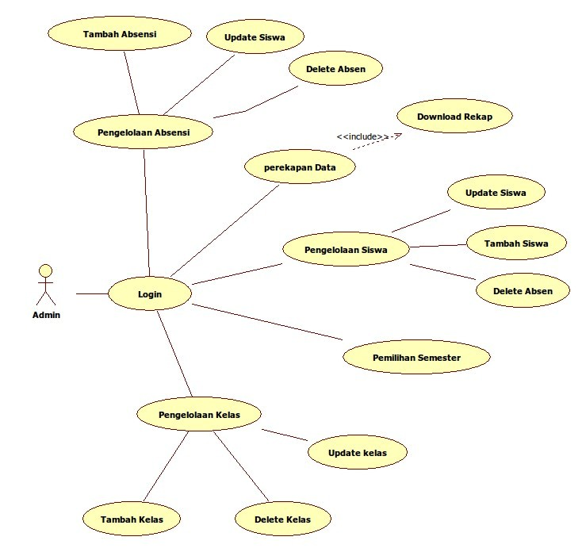

* + 1. **Definisi Actor.**

|  |  |  |
| --- | --- | --- |
| **No** | **Actor** | **Deskripsi** |
| **1** | **Admin** | Actor dengan role ini mempunyai wewenang untuk masuk ke sistem, meng create, update, perbaikan data siswa,absensi,kelas.  Serta menyerahkan rekap absensi bulanan |

* + 1. **Definisi Use Case**

**Tabel Definisi Use Case**

|  |  |  |
| --- | --- | --- |
| No | Use Case | Deskripsi |
| 1. | Login | Proses verifikasi Username dan  Password sebelum masuk kedalam sistem. |
| 2. | Penambahan Absensi | Proses untuk melakukan penambahan  data absen dan menampilkannya dalam bentuk tabel. |
| 3. | Update Absensi | Proses yang dilakukan untuk mengubah  data absensi yang terdapat dalam database. |
| 4. | Delete Absensi | Proses yang dilakukan untuk  menghapus data absensi yang terdapat dalam database. |
| 5. | Perekapan Data | Proses pengumpulan data absensi per  kelas dalam satu semester. |
| 6. | Download Rekap | Proses yang dilakukan untuk  mengunduh file rekap dalam format  .xls. |
| 7. | Pemilihan Semester | Proses untuk mengaktifkan semester  yang diinginkan (semester ganjil [1]  atau genap [2]) |
| 8. | Penambahan Siswa | Proses untuk melakukan penambahan  data siswa dan menampilkannya dalam bentuk tabel. |
| 9. | Update Siswa | Proses yang dilakukan untuk mengubah  data siswa yang terdapat dalam database. |
| 10. | Delete Siswa | Proses yang dilakukan untuk  menghapus data siswa yang diinginkan. |
| 11. | Penambahan Kelas | Proses untuk menambahkan data kelas,  sertaa menampilkannya dalam bentuk tabel. |
| 12. | Update Kelas | Proses yang dilakukan untuk mengubah  data kelas yang terdapat dalam database. |
| 13. | Delete Kelas | Proses yang dilakukan untuk  menghapus data kelas yang terdapat dalam database. |

* + 1. **Skenario Use Case**

**Tabel Skenario Use Case Login**

|  |  |  |  |
| --- | --- | --- | --- |
| Identifikasi | | | |
| Nama | Login | | |
| Tujuan | Melakukan Login ke dalam aplikasi. | | |
| Deskripsi | Proses verifikasi username dan password sebelum masuk  kedalam sistem. | | |
| Aktor | Admin | | |
| Skenario Utama | | | |
| Kondisi awal : Admin telah masuk ke halaman login aplikasi | | | |
| Aksi Aktor | | Reaksi Sistem | |
| 1. Memasukkan username dan  password kedalam form login | | 2. Menerima permintaan login | |
|  | | 3. Memeriksa dalam database dan  melakukan verifikasi username dan  password. | |
|  | | 4. Jika proses verifikasi berhasil, maka  sistem akan menampilkan menu utama aplikasinya | |
| 5. Menerima tampilan utama aplikasi. | |  | |
| Kondisi akhir : Admin telah masuk kedalam halaman utama aplikasi. | | | |
| Skenario Alternatif | | | |
| Aksi Aktor | | | Reaksi Sistem |
|  | | | 1. Menampilkan pesan username dan  password tidak benar. |
| 2. Mengisi kembali username dan  Password | | |  |
|  | | | 3. Mengautentifikasi data username dan  password maka sistem akan menampilkan menu utama aplikasi |
| Admin telah masuk kedalam halaman utama aplikasi | | | |

**Tabel Skenario Use Case Penambahan Absensi**

|  |  |  |
| --- | --- | --- |
| Identifikasi | | |
| Nama | Penambahan Absensi | |
| Tujuan | Menambahkan data absensi kedalam database | |
| Deskripsi | Menambahkan data absensi ke dalam database dan  menampilkan data absensi terbaru kedalam tabel. | |
| Aktor | Admin | |
| Skenario Utama | | |
| Kondisi awal : Admin telah masuk kedalam menu absen. | | |
| Aksi Aktor | | Reaksi Sistem |
| 1.Memasukkan NIS,Tanggal dan memilih Absen [Ijin, Sakit, Alpha, hadir]. | | 2. Menerim permintaan  penambahan data. |
|  | | 3. Memeriksa data dalam database. |
|  | | 4. Menyimpan data dalam database. |
|  | | 5. Mengambil data absen terbaru  dari dalam database dan menyajikan data tersebut dalam |

|  |  |
| --- | --- |
|  | format tabel. |
|  | 6. Memberikan pesan data telah  tersimpan dan tabel data absen yang terbaru. |
| 7. Menerima pesan penyimpanan dan  tabel data absensi yang terbaru. |  |
| Kondisi akhir : Admin berhasil menyimpan data , menerima pesan penyimpanan dan tabel data absensi yang terbaru. | |

**Tabel Skenario Use Case Update Absensi**

|  |  |  |
| --- | --- | --- |
| Identifikasi | | |
| Nama | Update Absensi. | |
| Tujuan | Mengubah data absensi yang ada di dalam database | |
| Deskripsi | Proses untuk mengubah data absensi yang ada dalam database  dan menampilkan data absensi terbaru dalam bentuk tabel. | |
| Aktor | Admin | |
| Skenario Utama | | |
| Kondisi awal : Admin telah masuk kedalam menu siswa. | | |
| Aksi Aktor | | Reaksi Sistem |
| 1. Memilih data yang akan diubah | | 2. Menerima permintaan update data. |
|  | | 3. Menyiapkan form update. |
| 4. Mengisi form update. | | 5. Meng-update data dalam database. |
|  | | 6. Menyusun data absensi dalam  bentuk table |
| 7. Menampilkan data absensi yang  telah disimpan dalam bentuk table | |  |
| Kondisi akhir : Admin berhasil mengubah data absensi dan menampilkan data absensi yang terbaru dalam bentuk tabel. | | |

**Tabel Sekenario Use Case Delete Absensi.**

|  |  |  |
| --- | --- | --- |
| Identifikasi | | |
| Nama | Delete Absensi. | |
| Tujuan | Menghapus data absensi yang ada di dalam database. | |
| Deskripsi | Proses untuk menghapus data absensi yang ada dalam database  dan menampilkan data absensi terbaru dalam bentuk tabel. | |
| Aktor | Admin | |
| Skenario Utama | | |
| Kondisi awal : Admin telah masuk kedalam menu siswa. | | |
| Aksi Aktor | | Reaksi Sistem |
| 1. Memilih data yang akan dihapus | | 2. Menerima permintaan delete data. |
|  | | 3. Menyiapkan form konfirmasi delete |
| 4. Mengonfirmasi perintah delete  dalam form . | | 5. Menghapus data dalam database. |
|  | | 6. Menyusun data kelas dalam bentuk  Table |
| 7. Menampilkan data absensi yang  telah disimpan dalam bentuk table | |  |
| Kondisi akhir : Admin berhasil menghapus data absensi dan menampilkan data absensi yang terbaru dalam bentuk tabel. | | |

**Tabel Skenario Use Case Perekapan Data**

|  |  |  |
| --- | --- | --- |
| Identifikasi | | |
| Nama | Perekapan Data | |
| Tujuan | Menampilkan rekap data absensi berdasarkan kelas dan semester  dalam bentuk tabel. | |
| Deskripsi | Proses untuk menampilkan rekap data absensi per kelas terbaru  yang terdapat dalam database | |
| Aktor | Admin | |
| Skenario Utama | | |
| Kondisi awal : Admin telah masuk kedalam menu rekap dan memilih kelas yang  akan direkap datanya. | | |
| Aksi Aktor | | Reaksi Sistem |
| 1. Memilih kelas yang diinginkan  dan melakukan permintaan rekap. | | 2. Menerima permintaan rekap data. |
|  | | 3. Memeriksa data dalam database  berdasarkan id_kelas dan id_semester. |
|  | | 4. Menyusun rekap data tersebut  dalam bentuk tabel |
| 5. Menerima rekap data absensi dan  menampilkan data tersebut dalam bentuk tabel. | |  |
| Kondisi akhir : Admin berhasil menerima rekap data absensi perkelas dalam bentuk tabel. | | |

**Tabel Skenario Use Case Download Rekap.**

|  |  |  |
| --- | --- | --- |
| Identifikasi | | |
| Nama | Download Rekap. | |
| Tujuan | Mengunduh rekap data absen dari database. | |
| Deskripsi | Proses untuk mengunduh rekap data absen per kelas dalam satu  semester kedalam file format .xls. | |
| Aktor | Admin | |
| Skenario Utama | | |
| Kondisi awal : Admin telah masuk kedalam menu rekap. | | |
| Aksi Aktor | | Reaksi Sistem |
| 1. Mengirim permintaan download | | 2. Menerima permintaan download  data. |
|  | | 3. Menyiapkan data yang akan di  download dari database |
|  | | 4. Menyusun data yang telah  dikumpulkan kedalam file  berformat .xls. |
| 5. Mengunduh file rekap. | |  |
| Kondisi akhir : Admin berhasil mengunduh rekap data absensi dalam file  berformat .xls | | |

**Tabel Skenario Use Case Pemilihan Semester**

|  |  |
| --- | --- |
| Identifikasi | |
| Nama | Pemilihan Semester |
| Tujuan | Mengubah status semester yang aktif dalam database, sehingga  pengolahan data hanya dapat dilakukan untuk semester tersebut. |
| Deskripsi | Proses untuk mengubah status semester yang aktif dalam  database. |
| Aktor | Admin |
| Skenario Utama | |

|  |  |
| --- | --- |
| Kondisi awal : Admin telah masuk kedalam menu semester. | |
| Aksi Aktor | Reaksi Sistem |
| 1. Memilih semester yang akan  diaktifkan. | 2. Menerima permintaan pengaktifan  semester. |
|  | 3. Mengaktifkan semester tersebut, dan  menonaktifkan semester yang lain. |
|  | 4. Menyimpan status semester yang aktif  kedalam database. |
|  | 5. Mengubah tampilan status semester  yang aktif dalam antar muka aplikasi |
| 6. Menerima konfirmasi status  Semester yang aktif melalui tampilan antar muka menu semester dalam aplikasi |  |
| Kondisi akhir : Admin berhasil mengubah status semester yang aktif. | |

**Tabel Skenario Use Case Penambahan Siswa.**

|  |  |  |
| --- | --- | --- |
| Identifikasi | | |
| Nama | Penambahan Siswa | |
| Tujuan | Menambahkan data siswa dalam database. | |
| Deskripsi | Proses untuk menambahkan data siswa dan menampilkan data  tersebut dari database dalam bentuk tabel. | |
| Aktor | Admin | |
| Skenario Utama | | |
| Kondisi awal : Admin telah masuk kedalam menu siswa. | | |
| Aksi Aktor | | Reaksi Sistem |
| 1. Input NIS, Nama dan memilih Kelas | | 2. Menerima permintaan input data. |
|  | | 3. Melakukan pengujian terhadap  data yang duplikat, dengan mencari data (NIS) yang akan diinput |

|  |  |
| --- | --- |
|  | dalam database. |
|  | 4. Mengecek ketersediaan data kelas. |
|  | 5. Jika NIS belum disimpan, dan  Kelas tersedia. Sistem menyimpan data NIS, Nama dan Kelas kedalam database. |
|  | 6. Menyiapkan data siswa yang telah  disimpan, serta pesan konfirmasi penyimpanan |
| 7. Menerima konfirmasi penyimpanan  data dan menampilkan data siswa dalam bentuk tabel. |  |
| Kondisi akhir : Admin berhasil menyimpan data siswa dan menampilkan data siswa yang disimpan dalam bentuk tabel. | |

**Tabel Skenario Use Case Update Siswa.**

|  |  |  |
| --- | --- | --- |
| Identifikasi | | |
| Nama | Update Siswa | |
| Tujuan | Mengubah data siswa yang ada di dalam database | |
| Deskripsi | Proses untuk mengubah data siswa yang ada dalam database dan  menampilkan data siswa terbaru dalam bentuk tabel. | |
| Aktor | Admin | |
| Skenario Utama | | |
| Kondisi awal : Admin telah masuk kedalam menu siswa. | | |
| Aksi Aktor | | Reaksi Sistem |
| 1. Memilih data yang akan diubah | | 2. Menerima permintaan update  data. |
|  | | 3. Menyiapkan form update. |
| 4. Mengisi form update. | | 5. Meng-update data dalam database |

|  |  |
| --- | --- |
|  | 6. Menyusun data siswa dalam  bentuk table |
| 7. Menampilkan data siswa yang telah  disimpan dalam bentuk table |  |
| Kondisi akhir : Admin berhasil mengubah data siswa dan menampilkan data siswa yang terbaru dalam bentuk tabel. | |

**Tabel Skenario Use Case Delete Siswa.**

|  |  |  |
| --- | --- | --- |
| Identifikasi | | |
| Nama | Delete Siswa | |
| Tujuan | Menghapus data siswa yang ada di dalam database | |
| Deskripsi | Proses untuk menghapus data siswa yang ada dalam database  dan menampilkan data siswa terbaru dalam bentuk tabel. | |
| Aktor | Admin | |
| Skenario Utama | | |
| Kondisi awal : Admin telah masuk kedalam menu siswa. | | |
| Aksi Aktor | | Reaksi Sistem |
| 1. Memilih data yang akan dihapus. | | 2. Menerima permintaan delete data. |
|  | | 3. Menyiapkan form konfirmasi  delete. |
| 4. Mengonfirmasi perintah delete  dalam form . | | 5. Menghapus data dalam database. |
|  | | 6. Menyusun data siswa dalam bentuk  Table |
| 7. Menampilkan data siswa yang telah  disimpan dalam bentuk table | |  |
| Kondisi akhir : Admin berhasil menghapus data siswa dan menampilkan data siswa yang terbaru dalam bentuk tabel. | | |

**Tabel Skenario Use Case Penambahan Kelas.**

|  |  |  |
| --- | --- | --- |
| Identifikasi | | |
| Nama | Penambahan Kelas | |
| Tujuan | Menambahkan data kelas dalam database dan menampilkan data  kelas terbaru. | |
| Deskripsi | Proses untuk menambahkan data kelas dan menampilkan data  tersebut dari database dalam bentuk tabel. | |
| Aktor | Admin | |
| Skenario Utama | | |
| Kondisi awal : Admin telah masuk kedalam menu kelas. | | |
| Aksi Aktor | | Reaksi Sistem |
| 1. Input id_kelas, dan Nama kelas. | | 2. Menerima permintaan input data. |
|  | | 3. Melakukan pengujian terhadap data  yang duplikat, dengan mencari data (id_kelas) yang akan diinput dalam database. |
|  | | 4. Jika id kelas belum disimpan, sistem  menyimpan data kelas kedalam  database. |
|  | | 5. Menyiapkan data kelas yang telah  disimpan, serta pesan konfirmasi penyimpanan |
| 6. Menampilkan data kelas yang  telah disimpan dalam bentuk table | |  |
| Kondisi akhir : Admin berhasil menambahkan data kelas dan menampilkan data kelas yang terbaru dalam bentuk tabel. | | |

**Tabel Skenario Use Case Update Kelas.**

|  |  |  |
| --- | --- | --- |
| Identifikasi | | |
| Nama | Update Kelas | |
| Tujuan | Mengubah data kelas yang ada di dalam database | |
| Deskripsi | Proses untuk mengubah data kelas yang ada dalam database dan menampilkan data kelas terbaru dalam bentuk tabel. | |
| Aktor | Admin | |
| Skenario Utama | | |
| Kondisi awal : Admin telah masuk kedalam menu kelas. | | |
| Aksi Aktor | | Reaksi Sistem |
| 1. Memilih data yang akan diubah | | 2. Menerima permintaan update data. |
|  | | 3. Menyiapkan form update. |
| 4. Mengisi form update. | | 5. Meng-update data dalam database. |
|  | | 6. Menyusun data kelas dalam bentuk  tabel |
| 7. Menampilkan data kelas yang  telah disimpan dalam bentuk table | |  |
| Kondisi akhir : Admin berhasil mengubah data siswa dan menampilkan data siswa yang terbaru dalam bentuk tabel. | | |

**Tabel Skenario Use Case Delete Kelas.**

|  |  |  |
| --- | --- | --- |
| Identifikasi | | |
| Nama | Delete Kelas. | |
| Tujuan | Menghapus data kelas yang ada di dalam database. | |
| Deskripsi | Proses untuk menghapus data siswa yang ada dalam database  dan menampilkan data siswa terbaru dalam bentuk tabel. | |
| Aktor | Admin | |
| Skenario Utama | | |
| Kondisi awal : Admin telah masuk kedalam menu siswa. | | |
| Aksi Aktor | | Reaksi Sistem |
| 1. Memilih data yang akan dihapus. | | 2. Menerima permintaan delete data. |
|  | | 3. Menyiapkan form konfirmasi  delete. |
| 4. Mengonfirmasi perintah delete dalam  form . | | 5. Menghapus data dalam database. |
|  | | 6. Menyusun data kelas dalam  bentuk tabel |
| 7. Menampilkan data kelas yang telah  disimpan dalam bentuk table | |  |
| Kondisi akhir : Admin berhasil menghapus data kelas dan menampilkan data kelas yang terbaru dalam bentuk tabel. | | |

* 1. **Diagram Kelas**

**­­-­­­**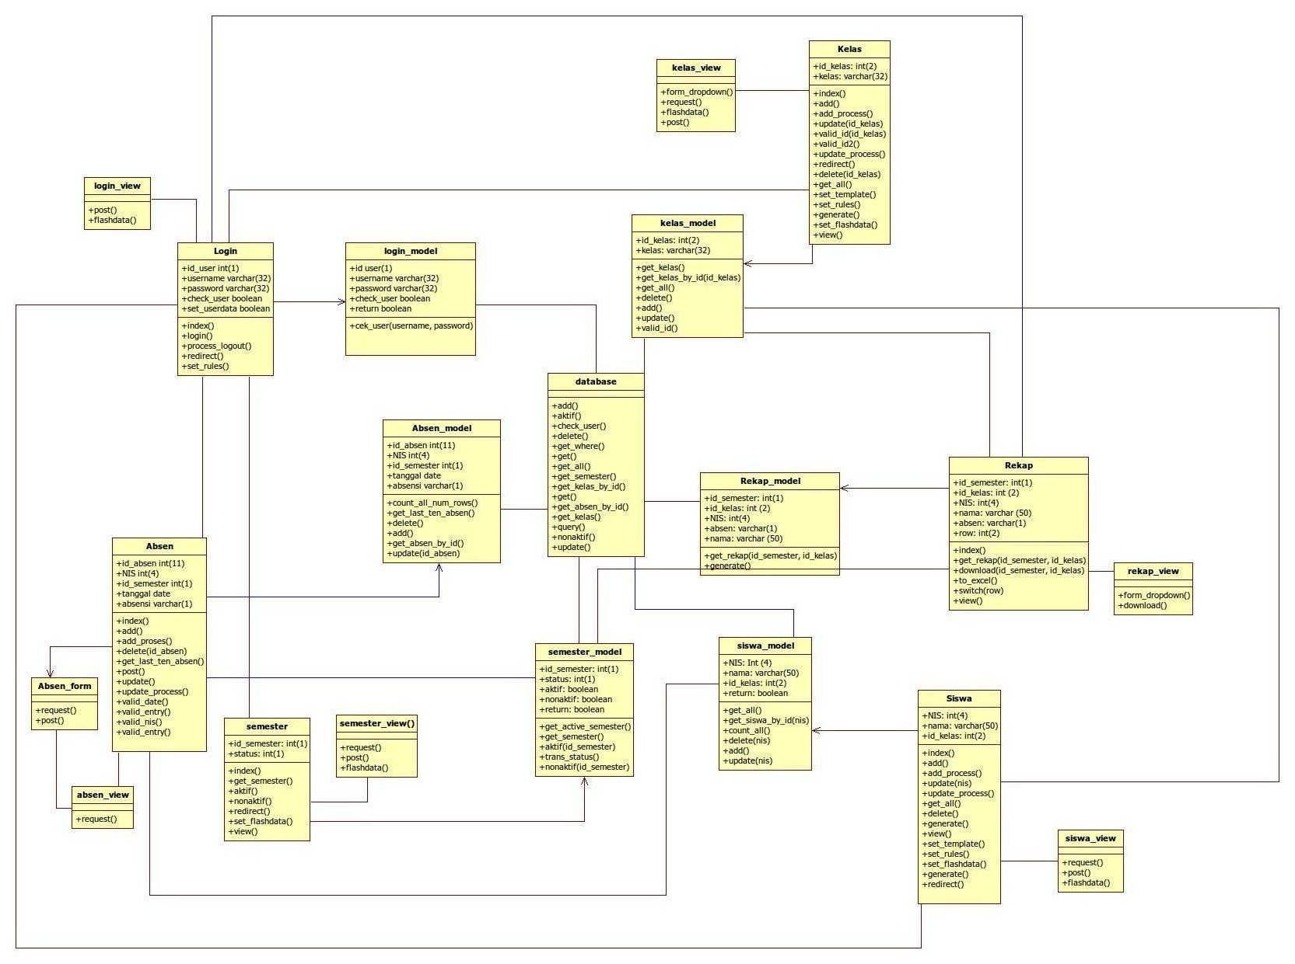

* 1. **Sequence Diagram**

1. **Sequence Diagram Login**

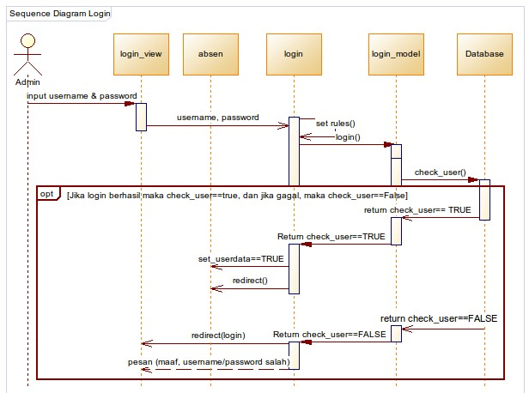

1. **Sequence Diagram Penambahan Absensi**

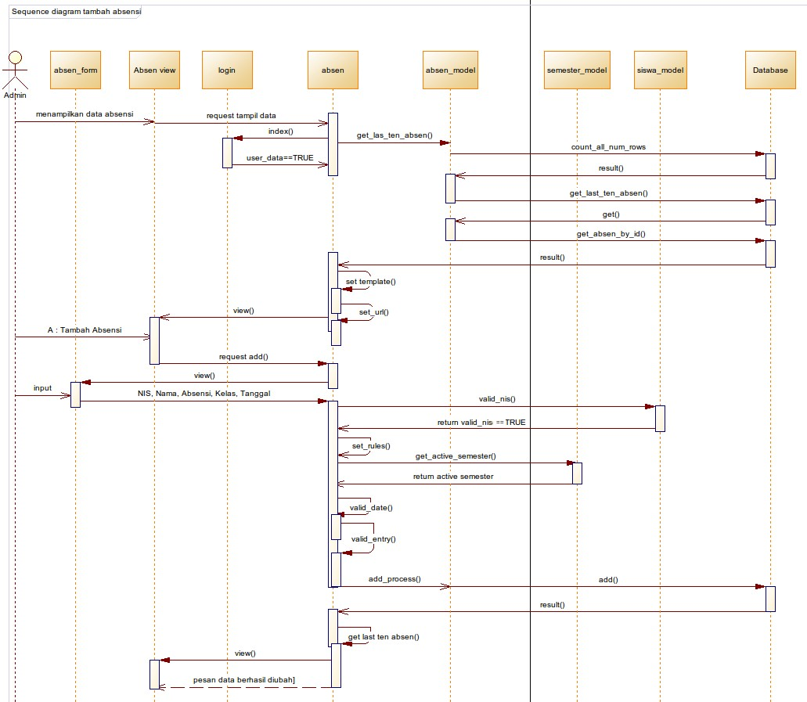

1. **Sequence Diagram Update Absensi**

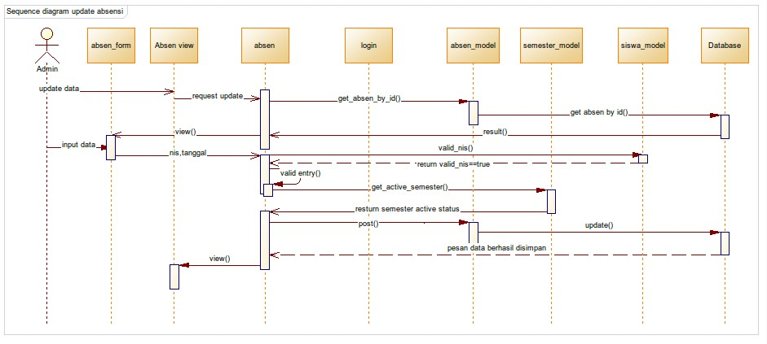

1. **Sequence Diagram Delete Absensi.**

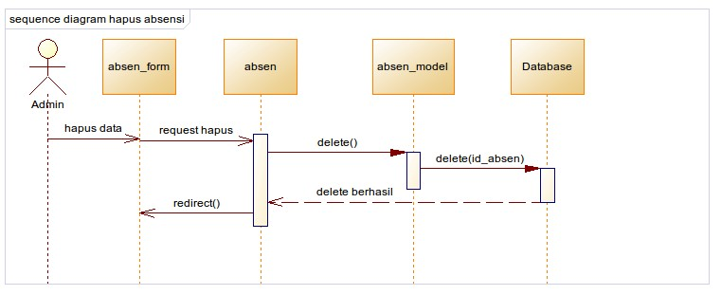

1. Sequence Diagram Pengolahan Rekap.

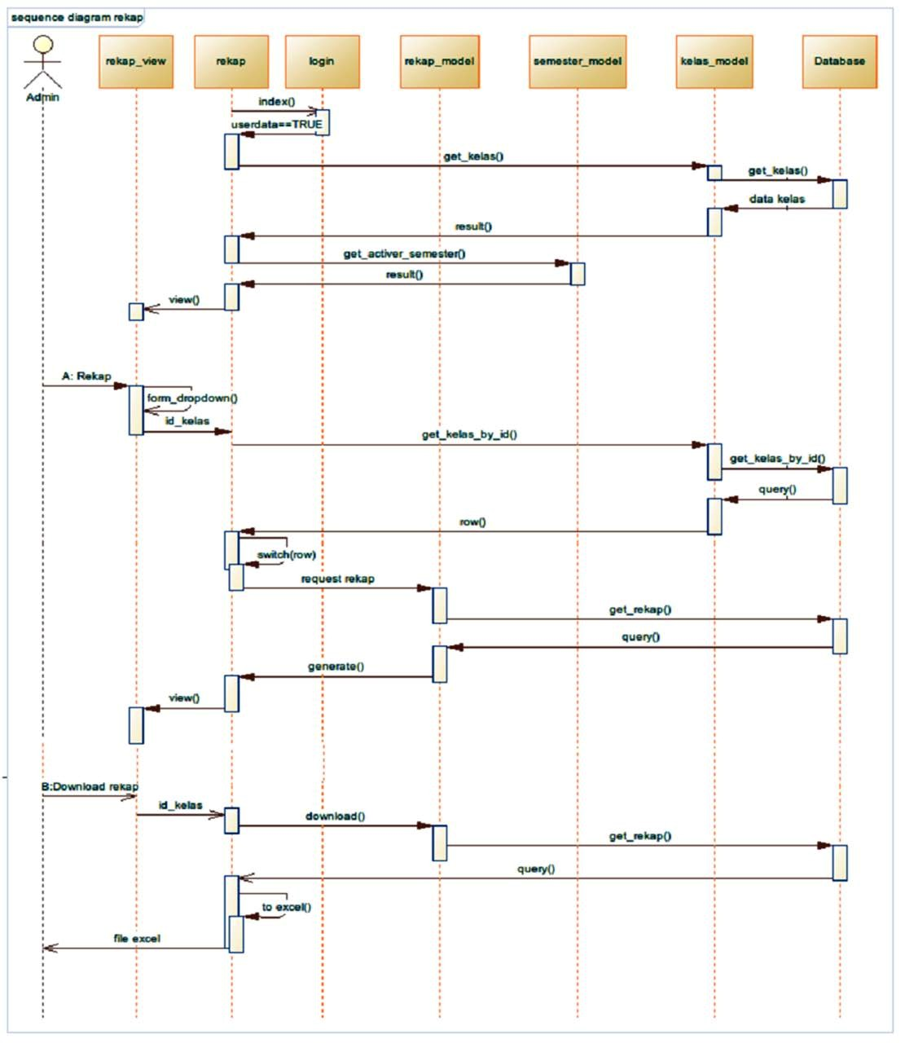

1. **Sequence Diagram Pemilihan Semester**

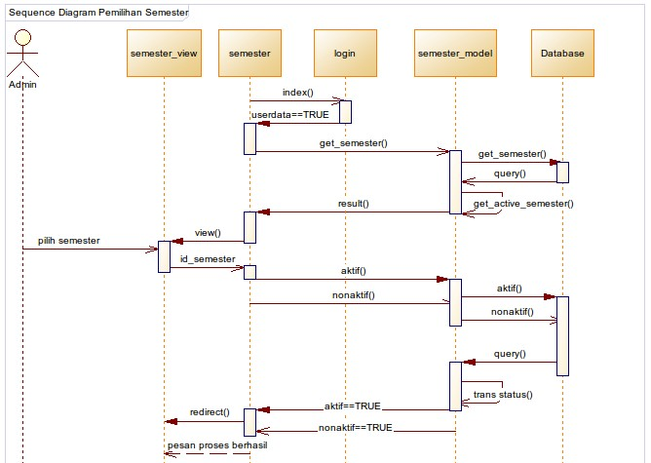

1. **Sequence Diagram Pengolahan Siswa**

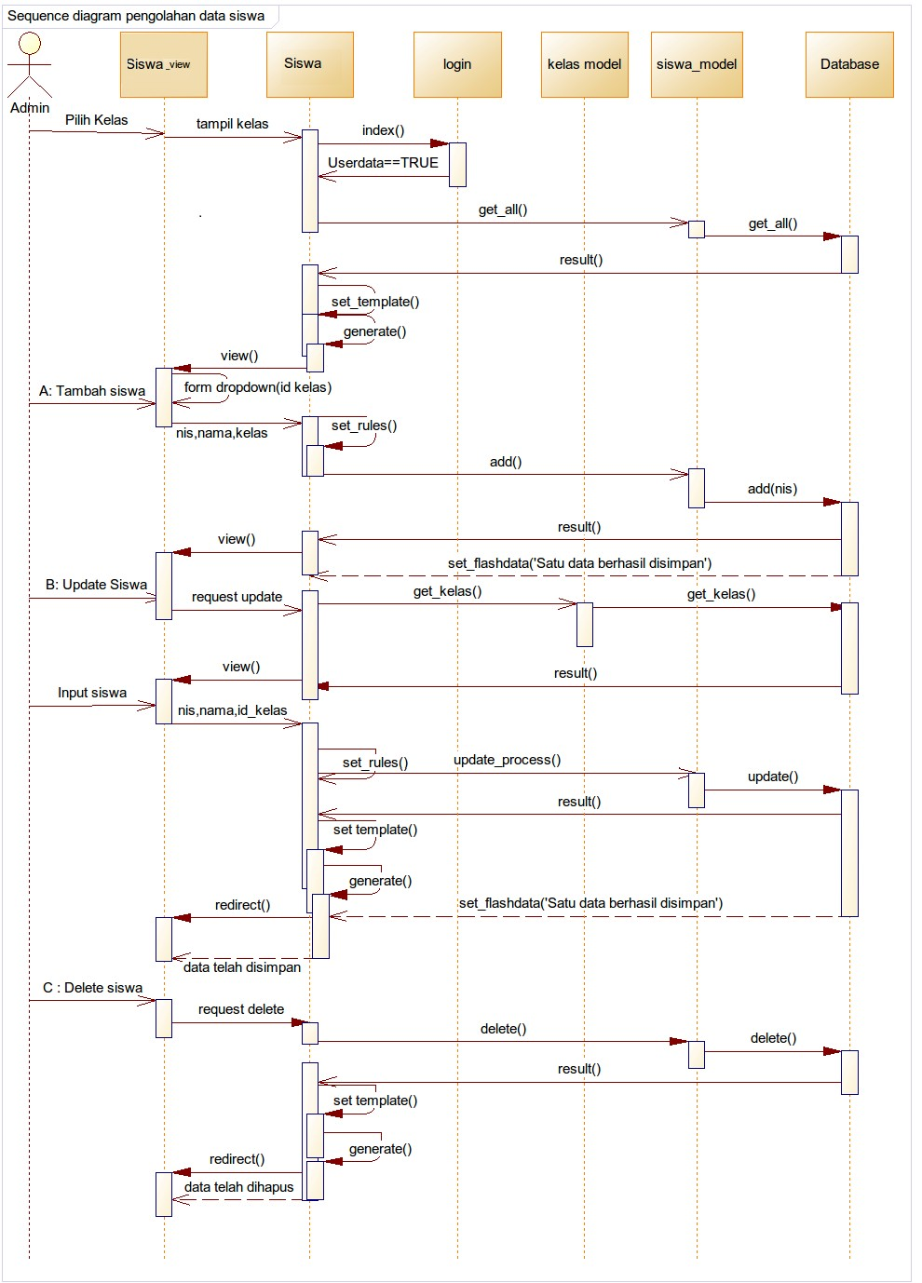

1. **Sequence Diagram Pengolahan Kelas**

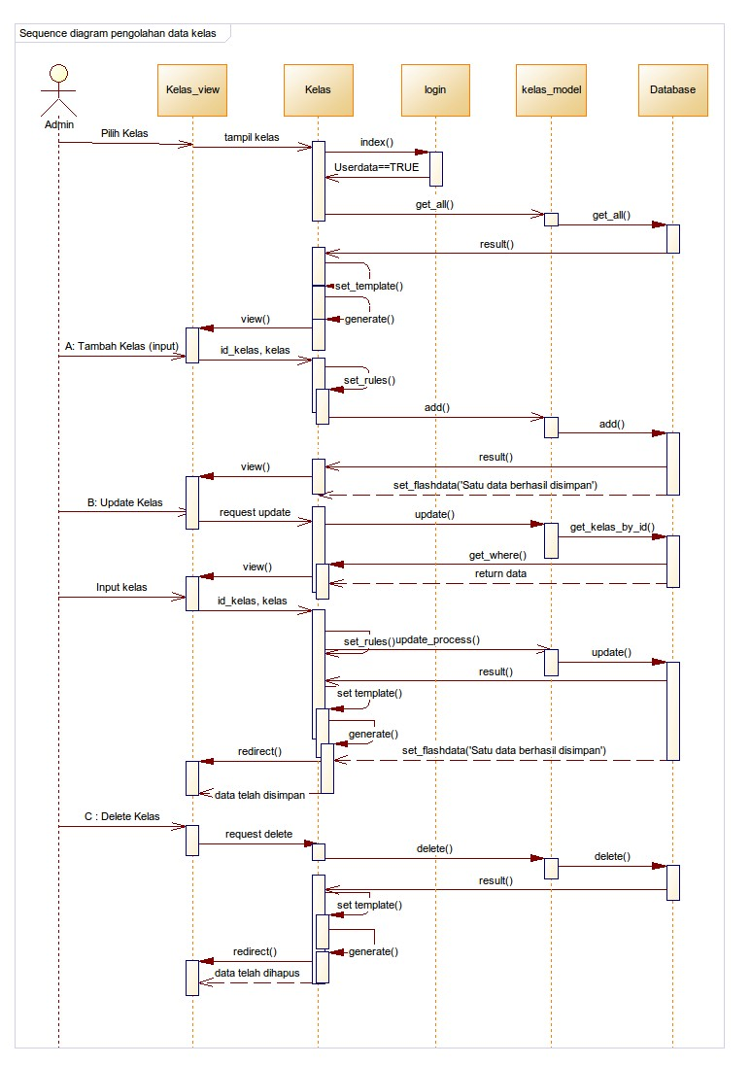

* 1. **State Diagram**

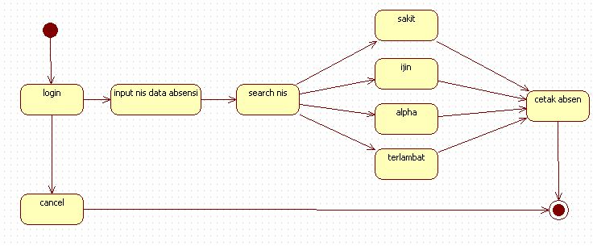

* 1. **Activity Diagram**

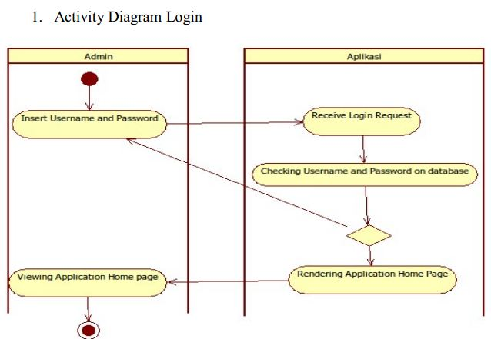

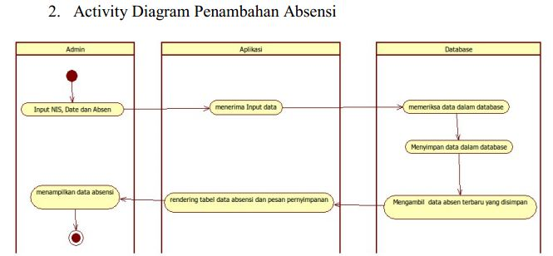

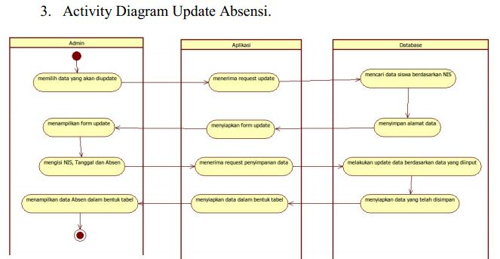

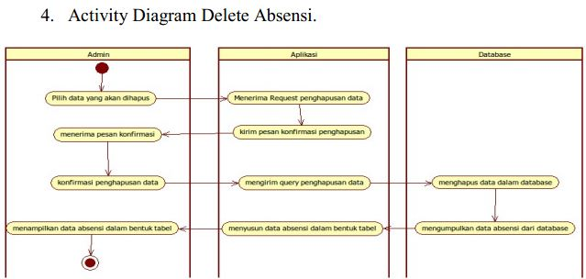

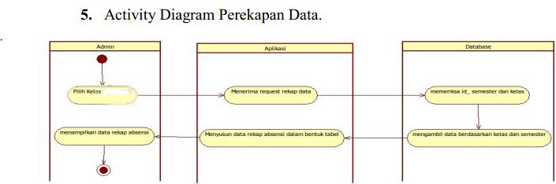

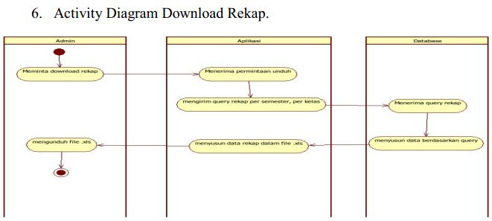

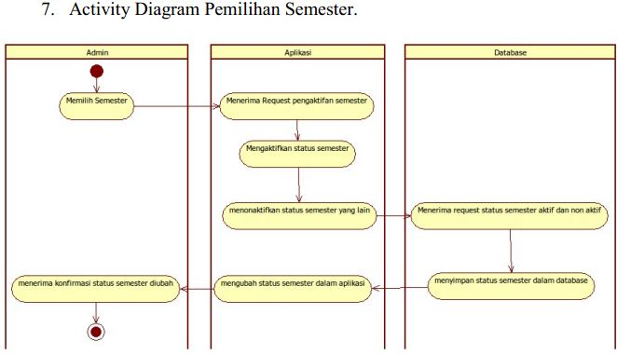

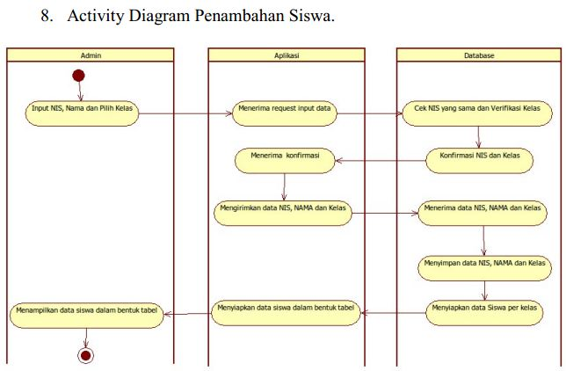

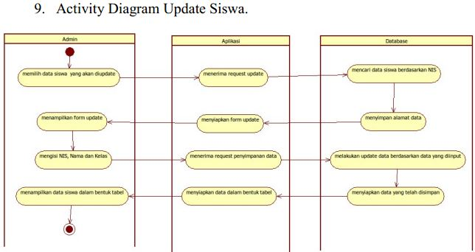

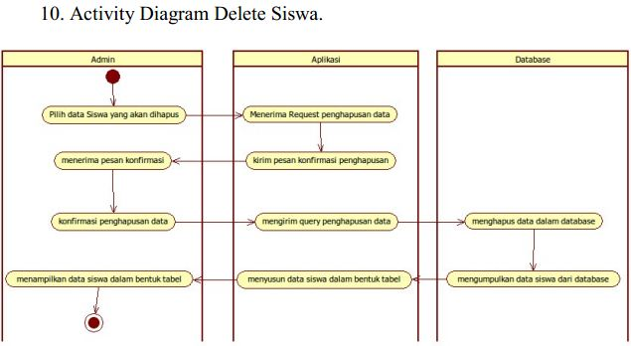

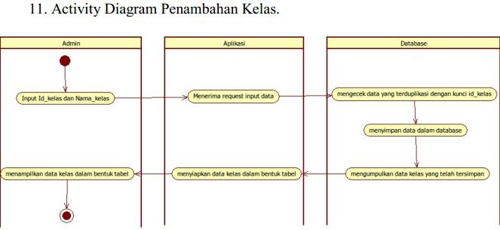

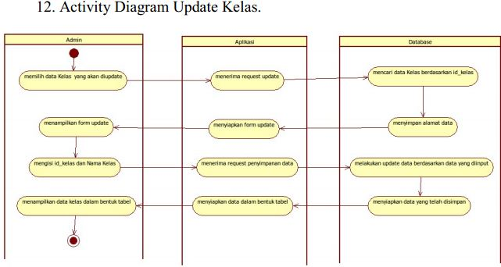

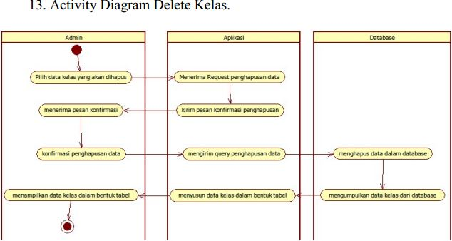

* 1. ***Jobsdek***

|  |  |
| --- | --- |
| **Oktober** | |
| **KETERANGAN** |  |
| **PENGAJUAN PROPOSAL**  **ANALISIS** | |  |  |  |  |  |  |  | | --- | --- | --- | --- | --- | --- | --- | |  |  |  | 1 | 2 | 3 | 4 | | 5 | 6 | 7 | 8 | 9 | 10 | 11 | | 12 | 13 | 14 | 15 | 16 | 17 | 18 | | 19 | 20 | 21 | 22 | 23 | 24 | 25 | | 26 | 27 | 28 | 29 | 30 | 31 |  | |
| **Nopember**  **Desain UI**  **Coding** | |  |  |  |  |  |  |  | | --- | --- | --- | --- | --- | --- | --- | |  |  |  | 1 | 2 | 3 | 4 | | 5 | 6 | 7 | 8 | 9 | 10 | 11 | | 12 | 13 | 14 | 15 | 16 | 17 | 18 | | 19 | 20 | 21 | 22 | 23 | 24 | 25 | | 26 | 27 | 28 | 29 | 30 |  |  | |

## Kebutuhan Non Fungsional

| **ID** | **Parameter** | **Kebutuhan** |
| --- | --- | --- |
| KNF-001 | Availability | Beroperasi selama sekolah dilaksanakan. |
| KNF-002 | Reliability | Kegagalan 10% |
| KNF-003 | Ergonomy | Memudahkan sekolah dalam melakukan penyimpanan absensi siswa. |
| KNF-004 | Portability | Open source (windows & linux) |
| KNF-005 | Memory | Untuk Media penyimpanan bisa menggunakan flashdisk dan memory micro Sd |
| KNF-006 | Response time | Sistem harus mampu mencetak rekap absensi setelah selesai pengopersaian dalam waktu 10 detik |
| KNF-007 | Safety | N/A |
| KNF-008 | Security | N/A |
| KNF-009 | Others 1: Bahasa komunikasi | Tanya jawab bisa menggunakan bahasa yaitu Bahasa Indonesia. |

## 

## Batasan Perancangan.

* Perangkat lunak ini hanya untuk mencatat data siswa.
* Komponen-komponen dalam system penyimpanan absensi siswa online berupa data Siswa.
* Metode yang diterapkan metode analisis kebutuhan pengguna.

## Kerunutan (traceability).

### Id Kebutuhan Fungsional vs Id use case terkit.

|  |  |
| --- | --- |
| ID Kebutuhan Fungsional | Id use case terkait |
| Sistem harus dapat melakukan absensi siswa yang berhubungan dengan pendataan siswa. | Mengisi Data Siswa |
| Sistem harus dapat melakukan absensi siswa. | Mengisi Data Siswa Absensi |
| Sistem harus dapat melakukan absensi siswa yang berhubungan dengan Kelas siswa. | Mengisi Data Siswa Kelas |
| Sistem harus dapat melakukan Rekap absensi siswa | Mengisi Data Siswa Semester  Rekap |

### Use Case vs Kelas Terkait.

|  |  |
| --- | --- |
| **ID Use Case** | **Kelas Terkait** |
| Mengabsen Siswa | Siswa |
| Mengisi Data | Siswa, kelas, rekap, absen, semester |

## Ringkasan Kebutuhan

### Kebutuhan Fungsional

|  |  |
| --- | --- |
| ID | Deskripsi |
| Sistem harus dapat melakukan absensi siswa yang berhubungan dengan pendataan siswa. | Data baru dan lama siswa dimasukan pada tab siswa. |
| Sistem harus dapat melakukan absensi siswa. | Data baru dan lama siswa ,setoran penjualan dimasukan ke proses Absensi untuk proses absensi. |
| Sistem harus dapat melakukan absensi siswa yang berhubungan dengan Kelas siswa. | Data baru dan lama siswa , dimasukan berdasarkan kelas pada tab kelas. |
| Sistem harus dapat melakukan Rekap absensi siswa | Data baru dan lama siswa , yang sudah didata direkap berdasarkan semester. |

### Kebutuhan Non Fungsional

|  |  |
| --- | --- |
| ID | Deskripsi |
| Beroperasi selama sekolah dilaksanakan. | Sistem Bisa digukana ketika persekolahan dilaksanakan. |
| Kegagalan 10% | Dalam Pembuatan system ini terjadi ke eroran sekitar 10% yang kemudian bias diantisipasi. |
| Memudahkan sekolah dalam melakukan penyimpanan absensi siswa. | Penyimpanan data lebih aman dan keakuratan. |
| Open source (windows & linux) | Dapat dijalankan di semua operating system. |
| Untuk Media penyimpanan bisa menggunakan flashdisk dan memory micro Sd | Penyimpanan hasil rekap bias di simpan di flasdik dll |
| Sistem harus mampu mencetak rekap absensi setelah selesai pengopersaian dalam waktu 10 detik | Kecepatan system dalam merekap akan sangat membantu disini system memberikan waktu 10 detik. |
| Tanya jawab bisa menggunakan bahasa yaitu Bahasa Indonesia | Bahasa yang digunakan dalam system ini yaitu bahasa indonesia |
| Setiap layar harus menampilkan logo sekolah dan juga menampilkannya dalam struk, laporan. | Setiap tampilan website mampu menghaadirkan logo dan laporan. |
|  |  |